¿Se está "apagando" el catalán? Conocimiento, uso y aprendizaje en Cataluña con datos oficiales (1986–2023)
Jorge Aguilar Liévanos
Proyecto final · Itinerario Data Analytics · IT Academy · Septiembre de 2026
Resumen
En Cataluña se escucha a menudo que el catalán "se está muriendo". Este estudio contrasta esa idea con datos oficiales mediante cuatro hipótesis: cada vez menos personas saben catalán, los jóvenes ya no lo saben, casi nadie lo aprende y cada vez menos personas lo usan. Se analizan longitudinalmente tres fuentes independientes: censos lingüísticos y ECEPOV-2021 (conocimiento), la Encuesta de usos lingüísticos de la población (EULP; uso) e inscripciones al Consorci per a la Normalització Lingüística (CPNL; aprendizaje). Los datos se limpiaron con Python (34 incidencias documentadas) y se visualizan en un dashboard. Las tres primeras hipótesis se refutan: quienes saben hablar catalán pasaron de 3,75 a 5,35 millones (1986–2011); el 95% de quienes tienen de 2 a 29 años lo habla (2021) y las inscripciones al CPNL crecieron un 56% entre 2014 y 2023; el 73% de las de origen conocido (2011–2023) son de personas nacidas en el extranjero. La cuarta solo se confirma en porcentaje: el catalán como lengua habitual bajó del 35,6% al 32,6% entre 2008 y 2023, pero sus hablantes habituales se mantuvieron en unos 2,2 millones mientras la población de 15 años o más creció en 623.000. La descomposición del cambio atribuye 0,3 puntos a la composición por lugar de nacimiento y 2,7 a cambios dentro de cada grupo, sobre todo la caída del catalán como única lengua habitual entre los nacidos en Cataluña (del 56,0% al 50,9%), con más uso combinado con el castellano desde 2013. El catalán no se apaga: se transforma.
Palabras clave: lengua catalana, usos lingüísticos, EULP, CPNL, análisis descriptivo, visualización de datos.
Introducción
El catalán es lengua oficial en Cataluña junto al castellano y el aranés, y su situación es un tema recurrente del debate público. Una afirmación frecuente, en la calle y en los medios, es que "el catalán se está muriendo". Esa percepción contrasta con otra: la de quien lo aprende. Como residente en Barcelona y alumno de catalán, el autor ha observado durante el último año cursos llenos de personas de orígenes muy diversos y una amplia oferta de contenido en la lengua. Ambas son sensaciones; ninguna es un dato.
La cuestión es relevante porque la política lingüística destina recursos a medir el uso de la lengua, a través de la EULP, y a enseñarla, a través del CPNL. Saber qué está cambiando, dónde y en qué grupos permite orientar esos recursos.
El objetivo de este estudio es contrastar la percepción de declive con datos oficiales. Para ello, la afirmación se traduce en cuatro hipótesis verificables: si el catalán se estuviera apagando, deberíamos observar que (H1) cada vez menos personas lo saben, (H2) los jóvenes ya no lo saben, (H3) casi nadie lo aprende y (H4) cada vez menos personas lo usan en su día a día. Como objetivo secundario, se identifica en qué territorios, ámbitos y grupos se concentra el cambio y qué implicaciones tiene para la toma de decisiones.
Metodología
Diseño y registros
Se trata de un estudio descriptivo y longitudinal basado en fuentes secundarias oficiales. Cada hipótesis se evalúa con la fuente que mide su dimensión (Tabla 1). El dato de conocimiento de 2021 procede de la ECEPOV-2021, la encuesta del Instituto Nacional de Estadística (INE, 2026) que complementa el Censo 2021: este se basa en registros administrativos que no recogen las lenguas, y el Idescat publica los resultados de Cataluña (Institut d'Estadística de Catalunya [Idescat], 2023). Las tres fuentes no se unen, porque miden fenómenos distintos, en universos distintos y en años distintos.
Tabla 1
Fuentes de datos utilizadas
Dimensión | Fuente y organismo | Periodo | Universo y tamaño | Hipótesis
Saber | Censos lingüísticos (Idescat, 2013) y ECEPOV-2021 (INE, 2026; Idescat, 2023) | 1986–2011; 2021 | Población de 2 años o más; censos (2011: registros y muestra de cerca del 9% de la población); ECEPOV: 172.444 viviendas efectivas en España | H1, H2
Usar | Encuesta de usos lingüísticos de la población, EULP (Idescat y Generalitat; Idescat, s. f.) | 2003–2023, cada 5 años | Población de 15 años o más; 7.140 a 8.780 entrevistas efectivas por edición (2008–2023) | H1, H4
Aprender | Inscripciones a los cursos del CPNL (Consorci per a la Normalització Lingüística [CPNL], 2024) | 2011–2023, anual | 1.012.989 inscripciones (no personas), por municipio, nivel y lugar de nacimiento | H3

Limpieza y tratamiento
El tratamiento se hizo con scripts reproducibles en Python y pandas (McKinney, 2010), y se documentaron 34 incidencias. Las principales fueron el código 9999999 y las celdas confidenciales de la EULP, convertidos en valores vacíos; las inscripciones sin lugar de nacimiento (hasta el 38,2% en 2021), por lo que los porcentajes por origen se calculan sobre las de origen conocido; y municipios con códigos erróneos, corregidos y relacionados siempre por código. Hubo además dos rupturas metodológicas. En 2008 cambiaron el cuestionario, la selección de la muestra y el modo de entrevista, y los datos enlazados de 2003 solo recalculan pesos y calibración (Idescat, 2009): por eso 2003 se muestra solo como referencia y las tendencias de uso se miden desde 2008. En 2021, la pregunta de conocimiento incorpora grados ("bien", "con dificultad"), por lo que no se une a la serie 1986–2011.
Análisis y herramientas
Se calcularon porcentajes y números absolutos por año, lugar de nacimiento, edad, sexo, territorio y ámbito de uso. Para separar las causas del descenso del uso habitual se aplicó una descomposición de la diferencia entre tasas (Kitagawa, 1955), que usa los valores medios de ambos años y reparte así la interacción entre los dos efectos:
ΔP = Σ (w₁ − w₀) · (r₀ + r₁) / 2 + Σ (r₁ − r₀) · (w₀ + w₁) / 2
donde w es el peso de cada grupo de origen (nacidos en Cataluña, en el resto de España y en el extranjero) en la población, y r su porcentaje con el catalán como lengua habitual. El primer término es el efecto composición; el segundo, el efecto dentro de los grupos. Los resultados se presentan en un dashboard de Streamlit con gráficos de Altair (VanderPlas et al., 2018), con ocho pestañas y un mapa por ámbitos territoriales con geometría del Institut Cartogràfic i Geològic de Catalunya (ICGC, 2026). El código, los datos y la documentación están disponibles en el repositorio del proyecto (Aguilar Liévanos, 2026).
Resultados
Conocimiento (H1 y H2)
Las personas que saben hablar catalán pasaron de 3,75 millones (64,0%) en 1986 a 5,35 millones (73,2%) en 2011. En la EULP, la población de 15 años o más que sabe hablarlo pasó del 78,3% en 2008 al 80,4% en 2023, unas 630.000 personas más. Por edad, en 2021 lo hablaba el 94,7% de las personas de 2 a 14 años y el 95,5% de las de 15 a 29, frente al 78,1% de las de 75 a 84. Por lugar de nacimiento (2023), lo sabe hablar el 97,8% de los nacidos en Cataluña, el 63,1% de los nacidos en el resto de España y el 50,5% de los nacidos en el extranjero (42,0% en 2008).
Aprendizaje (H3)
Las inscripciones al CPNL bajaron de 105.605 en 2011 a 62.336 en 2014, cayeron a 51.705 en 2020 por la COVID-19 y llegaron a 97.244 en 2023, un 56% más que en 2014. Sobre las inscripciones con origen conocido, las de personas nacidas en el extranjero pasaron del 64,5% al 84,1% (2011–2023) y las de nacidos en Cataluña, del 18,9% al 7,2%. En el conjunto 2011–2023, el 73,2% de las inscripciones con origen conocido son de nacidos en el extranjero y, de estas, el 55,5% de personas de América del Sur y Central. Los niveles iniciales pasaron del 36,1% al 44,4% de las inscripciones, y los avanzados, del 29,8% al 15,6%.
Uso (H4), territorio y ámbitos
El catalán como lengua habitual pasó del 35,6% en 2008 al 36,3% en 2013, el 36,1% en 2018 y el 32,6% en 2023: el descenso se concentra entre 2018 y 2023 (−3,5 puntos). En 2003, con datos enlazados, era el 46,0%. En números absolutos, sus hablantes habituales se mantuvieron entre 2,20 y 2,31 millones (media de 2,25), mientras la población de 15 años o más creció de 6,16 a 6,79 millones (Figura 1). Entre 2018 y 2023, quienes tienen solo el catalán como lengua habitual bajaron en unas 94.000 personas, mientras que quienes usan el catalán solo o combinado con el castellano pasaron de 2,78 a 2,85 millones. "Catalán y castellano" como lengua habitual pasó del 7,4% al 9,4% entre 2018 y 2023. La descomposición del cambio 2008–2023 (−3,0 puntos) atribuye −0,3 puntos al efecto composición y −2,7 al efecto dentro de los grupos. Entre los nacidos en Cataluña, "catalán" como lengua habitual pasó del 56,0% (2008) al 50,9% (2023); "catalán y castellano" bajó del 15,4% al 8,8% entre 2008 y 2013 y subió al 12,6% en 2023.
Por ámbito territorial (2023), el catalán como lengua habitual va del 66,8% en las Terres de l'Ebre al 24,7% en el ámbito Metropolità (Idescat, 2025; Figura 2), y saber hablarlo, del 89,3% en las Comarques Centrals al 78,0% en el Metropolità. Por ámbito de uso, hablar solo o sobre todo en catalán es más frecuente con la Administración local (47,4%) y menos al publicar en redes sociales (20,5%) y en mensajes de móvil (24,4%). Los nueve ámbitos comparables entre 2008 y 2023 bajan; la mayor caída se da con los compañeros de estudio (del 48,7% al 36,4%). La Tabla 2 resume el resultado de cada hipótesis.
Tabla 2
Resultado de las cuatro hipótesis
Hipótesis | Evidencia principal | Resultado
H1. Cada vez menos personas saben catalán | De 3,75 a 5,35 millones (1986–2011); unas 630.000 personas más de 15 años o más (2008–2023) | Refutada
H2. Los jóvenes ya no lo saben | Lo habla el 95,5% de 15 a 29 años y el 94,7% de 2 a 14 (2021) | Refutada
H3. Casi nadie lo aprende | 97.244 inscripciones al CPNL en 2023, un 56% más que en 2014 | Refutada
H4. Cada vez menos personas lo usan | Del 35,6% al 32,6% como lengua habitual (2008–2023), con unos 2,2 millones de hablantes estables | Confirmada solo en porcentaje
Figura 1  Personas de 15 años o más por lengua habitual, 2008–2023 (miles)  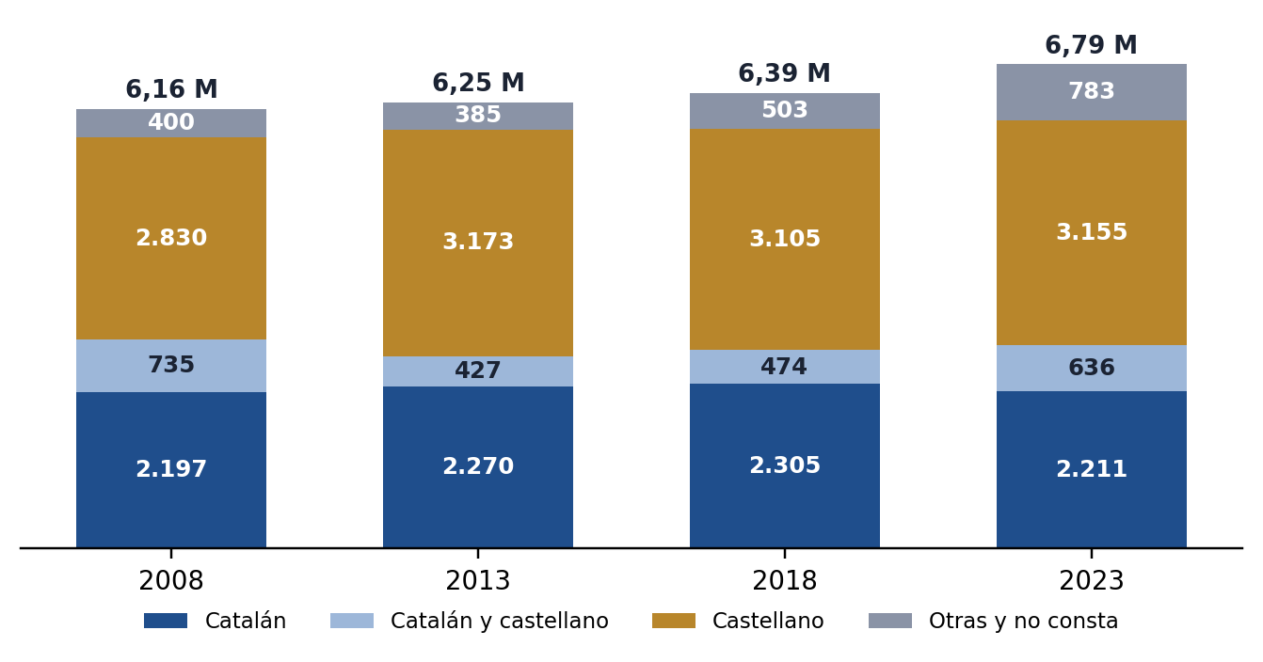  Nota. Elaboración propia con datos de la EULP. El salto de "catalán y castellano" en 2013 puede deberse en parte a cambios metodológicos. | Figura 2  Catalán como lengua habitual por ámbito territorial, 2023 (%)  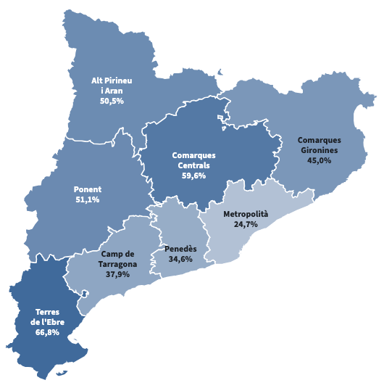  Nota. Dashboard del proyecto. Datos: Idescat (2025); geometría: ICGC (2026). Cada ámbito, sobre su población de 15 años o más; el total de Cataluña (32,6%) pondera por población.
Discusión
Los datos no respaldan que el catalán se esté apagando. El conocimiento se ha extendido de forma sostenida y alcanza sus niveles más altos entre los más jóvenes: en la única fuente que incluye a los menores, lo sabe casi toda la población en edad escolar, lo que apunta al papel de la escuela. La demanda de aprendizaje es alta y la protagonizan personas nacidas fuera, más de la mitad de América del Sur y Central, que, por su origen, probablemente hablan castellano en muchos casos y aun así eligen aprender catalán: la percepción del autor como alumno encuentra respaldo en los datos.
La sensación de declive sí tiene base en el uso, pero con matices que cambian su lectura. El número de hablantes habituales no cae: lo que baja es su peso en una población mayor. Y, en contra de una explicación intuitiva, el cambio de composición por lugar de nacimiento explica poco (−0,3 de −3,0 puntos). El grueso del cambio ocurre dentro de los grupos, sobre todo entre los nacidos en Cataluña: casi todos saben hablarlo (97,8%), pero el catalán como única lengua habitual baja entre ellos del 56,0% al 50,9%; desde 2013, crece a la vez "catalán y castellano" (del 8,8% al 12,6%). Desde entonces, más que un abandono, los datos describen una transformación hacia el uso combinado de ambas lenguas. Una hipótesis compatible, que estos datos no permiten comprobar, es el peso creciente de hijos de familias inmigradas entre los nacidos en Cataluña: entre ellos, el catalán como lengua inicial bajó del 52,1% al 47,7% (2008–2023). Las cifras coinciden con las publicadas por el Idescat, y este estudio las amplía en dos sentidos: lee juntas, sin mezclarlas, tres fuentes que suelen analizarse por separado, y cuantifica qué parte del descenso se debe a la composición de la población.
Para la toma de decisiones, el análisis ofrece tres orientaciones. Para el CPNL, adaptar la oferta a su alumnado real, mayoritariamente nacido en el extranjero y con una parte importante probablemente hispanohablante, con cursos pensados para quien ya habla castellano. Para pasar del saber al usar, actuar donde la distancia entre ambos es mayor: en el ámbito Metropolità, el 78,0% sabe hablar catalán, pero solo el 24,7% lo usa habitualmente; ahí faltan, más que cursos, ocasiones de práctica, como el Voluntariat per la llengua del CPNL. Y para administraciones, empresas y plataformas, el terreno digital, donde el catalán tiene su uso más bajo: el idioma de la atención al cliente y del contenido es también una decisión de negocio ante unos 5,5 millones de personas de 15 años o más que saben hablarlo.
El estudio tiene limitaciones. La EULP y la ECEPOV son encuestas por muestreo: el error de la EULP 2023 es de alrededor del 1% en el conjunto de Cataluña y de hasta el 5% en sus subámbitos territoriales, por lo que las diferencias pequeñas no son significativas. Las inscripciones no equivalen a personas, y en 2020–2022 falta el origen de muchas. Las rupturas metodológicas de 2008 (que deja 2003 solo como referencia) y de 2021, y los cambios de 2013, impiden unir algunas series. Y el análisis es descriptivo: muestra qué cambia y dónde, no por qué. Quedan abiertas varias líneas de investigación: el efecto del consumo audiovisual y digital (la encuesta solo midió el consumo de medios en 2003 y 2008), la reacción cuando se habla en catalán y se responde en castellano, la transmisión entre generaciones, la segunda generación con los microdatos de la ECEPOV-2021, la progresión entre niveles del CPNL y la comparación con otras lenguas cooficiales, como el euskera y el gallego.
Conclusión
Tres de las cuatro creencias analizadas son mitos: cada vez más personas saben catalán, los jóvenes son quienes más lo saben y la demanda de cursos crece. La cuarta es real solo en términos relativos: el uso habitual pierde peso, pero sus hablantes se mantienen, y el cambio ocurre sobre todo dentro de cada grupo y, desde 2013, apunta a un uso más combinado con el castellano. El catalán no se apaga: se transforma. La contribución del estudio es mostrar, con datos oficiales y un proceso reproducible, que la percepción de declive mezcla fenómenos distintos, y que separarlos (saber, aprender y usar; porcentajes y números absolutos; composición y comportamiento) permite decidir mejor dónde y cómo actuar.
Referencias
Aguilar Liévanos, J. (2026). ¿Se está "apagando" el catalán? Lo que se dice y lo que dicen los datos [Repositorio de código y datos]. GitHub. https://github.com/joagli/Proyecto_Final_ITAcademy
Consorci per a la Normalització Lingüística. (2024). Inscripcions als cursos de català del Consorci per a la Normalització Lingüística [Conjunto de datos q9ct-fkjt]. Dades obertes de Catalunya. Recuperado el 21 de septiembre de 2026, de https://analisi.transparenciacatalunya.cat/d/q9ct-fkjt
Institut Cartogràfic i Geològic de Catalunya. (2026). Divisions administratives (versión 2.2, actualización del 20 de enero de 2026) [Conjunto de datos]. https://www.icgc.cat/ca/Geoinformacio-i-mapes/Dades-i-productes/Geoinformacio-cartografica/Divisions-administratives
Institut d'Estadística de Catalunya. (2009). Enquesta d'usos lingüístics de la població 2008. https://www.idescat.cat/serveis/biblioteca/docs/cat/eulp2008.pdf
Institut d'Estadística de Catalunya. (2013, 21 de noviembre). Cens de població i habitatges. Cens lingüístic. Avanç. Dades provisionals. 2011 [Nota de prensa]. https://govern.cat/govern/docs/2013/11/21/10/04/983677eb-2b2a-43ae-8793-9b22bd2a6cb4.pdf
Institut d'Estadística de Catalunya. (2023). Població de 2 anys o més. Per coneixement del català i edat [Indicadors bàsics de Catalunya]. https://www.idescat.cat/indicadors/?id=basics&n=10363
Institut d'Estadística de Catalunya. (2025, 27 de noviembre). Enquesta d'usos lingüístics de la població. 2023. Resultats territorials [Novetat]. https://www.idescat.cat/novetats/?id=5382
Institut d'Estadística de Catalunya. (s. f.). Enquesta d'usos lingüístics de la població. Metodologia. https://www.idescat.cat/pub/?id=eulp&m=m
Instituto Nacional de Estadística. (2026). Encuesta de características esenciales de la población y viviendas (ECEPOV) [Informe metodológico estandarizado]. https://www.ine.es/dynt3/metadatos/es/RespuestaPrint.html?oper=448
Kitagawa, E. M. (1955). Components of a difference between two rates. Journal of the American Statistical Association, 50(272), 1168–1194. https://doi.org/10.1080/01621459.1955.10501299
McKinney, W. (2010). Data structures for statistical computing in Python. En S. van der Walt y J. Millman (Eds.), Proceedings of the 9th Python in Science Conference (pp. 56–61). https://doi.org/10.25080/Majora-92bf1922-00a
VanderPlas, J., Granger, B., Heer, J., Moritz, D., Wongsuphasawat, K., Satyanarayan, A., Lees, E., Timofeev, I., Welsh, B. y Sievert, S. (2018). Altair: Interactive statistical visualizations for Python. Journal of Open Source Software, 3(32), 1057. https://doi.org/10.21105/joss.01057

